МКДОУ « Сладковский детский сад «Ромашка»
ПАСПОРТ
Комнаты безопасности
с. Сладковское
2022-2023 год

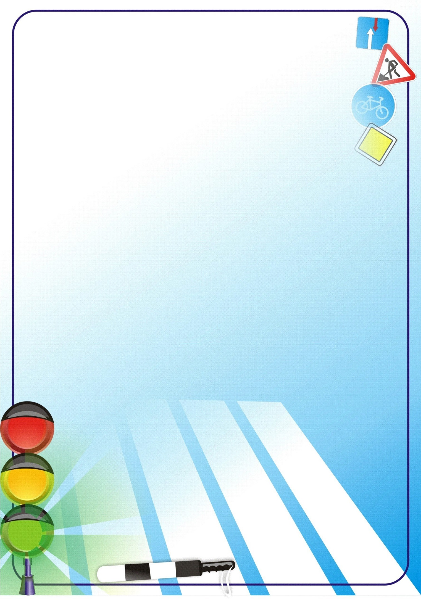

Основное содержание

В современном мире никто не застрахован ни от катастроф, ни от стихийных бедствий. Сложившаяся социальная и экологическая обстановка вызывает большое беспокойство. Особую тревогу мы испытываем за самых беззащитных граждан – дошколят. Дети дошкольного возраста склонны к опасному поведению, происходит это в силу природного любопытства и неполного осознания возможных угроз здоровью, жизни и имуществу. Именно поэтому обеспечение безопасности жизнедеятельности маленьких граждан производится двумя путями: обучение безопасному поведению и сведение к минимуму опасных ситуаций.
Для решения данной проблемы необходимо уже с ранних лет знакомить детей с правилами безопасности, учить их правильно действовать в экстремальных ситуациях.
Цель: Формирование основ безопасности собственной жизнедеятельности и формирования предпосылок экологического сознания (безопасности окружающего мира).
Задачи:
Безопасное поведение в природе
- Формировать основы экологической культуры.
- Продолжать знакомить с правилами поведения на природе.
- Уточнять и расширять представления о природных явлениях, знакомить с правилаит поведения в этих условиях.
Безопасность на дорогах
- Систематизировать знания детей об устройстве улицы, о дорожном движении.
- Продолжать знакомить с дорожными знаками.
- Расширять представления детей о работе ГИБДД.
- Воспитывать культуру поведения на улице и в общественном транспорте.
Безопасность собственной жизнедеятельности
- Формировать у детей представления о том, чтобытовые предметы могут приносить пользу и вред.
- Закреплять правила безопасного обращения с бытовыми приборами.
- Закреплять правила безопасного поведения во время игр в разное время года.
- Формировать у детей навыкиповедения в экстренных ситуациях.
- Расширять знания детей о работе МЧС.
- Закреплять умения называть свое имя, фамилию ,возраст, домашний адрес ,телефон.

Основные виды деятельности:
- Беседы
- Дидактические игры
- Наблюдение
- Подвижные игры
- Конструирование
- Моделирование
- Художественная деятельность
- Предметно – практическая деятельность
- Исследовательская деятельность
- Изобразительная деятельность
- Поисково – исследовательская деятельность
- Театрализованная деятельность
- Компьютерные игры, презентации, учебные фильмы.
- Работа с родителями: участие в изготовлении пособий и наполнении уголка

Наполнение уголка безопасности

Демонстрационный материал
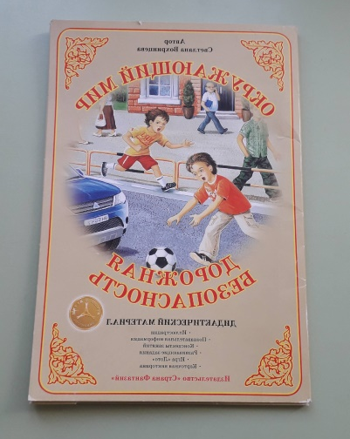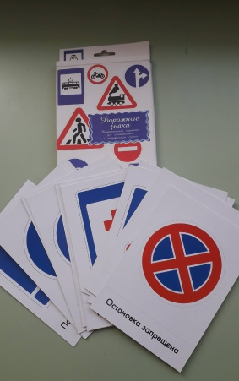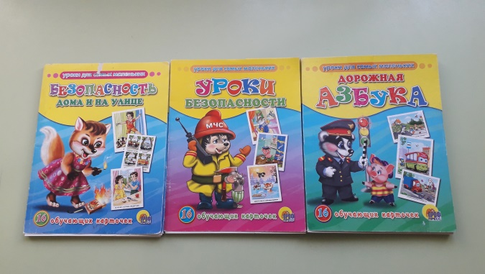 | - Природные явления  - Дорожные знаки  - Карточки безопасности  - Дорожная безопасность  - Плакат «Дорожные знаки»
Дорожные знаки
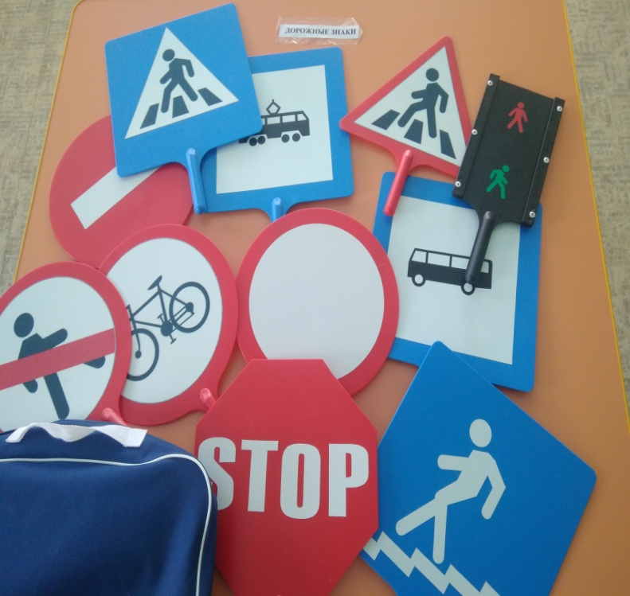  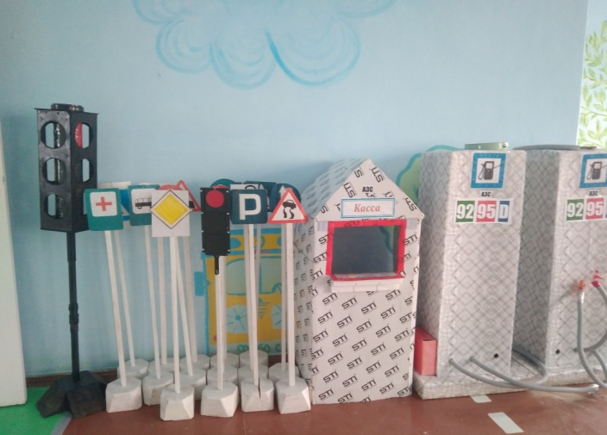 | Цель: Учить детей различать дорожные знаки, знать их назначение для пешехода
Костюмы для сюжетно-ролевой игры
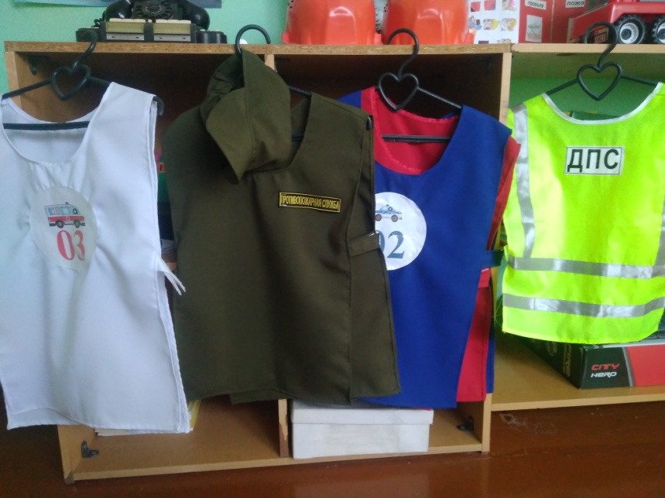 | Пожарный  Полицейский  Врач  Водитель  ДПС
Макет дороги
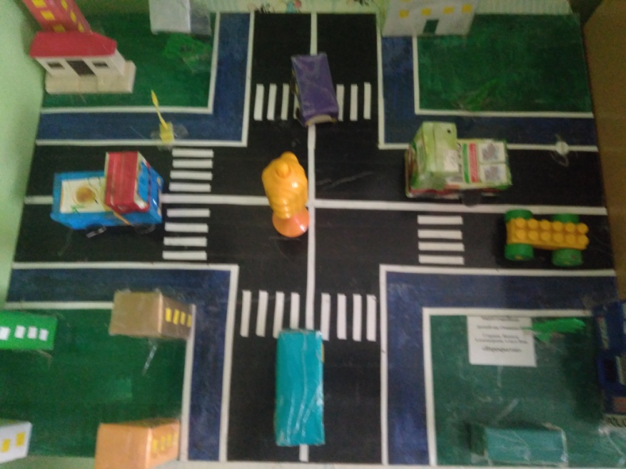 | Цель: закрепить правила дорожного движения у детей в игровой форме
Коврик-пазл «Дорога»
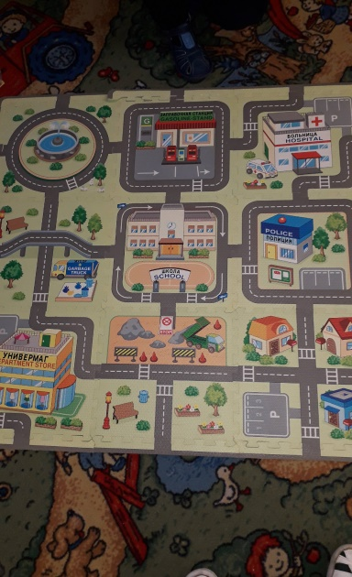 | Цель: расширять и закреплять правила дорожного движения у детей
Информационный стенд
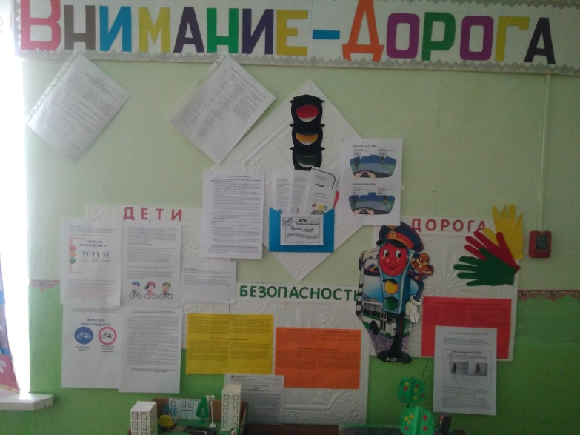 | Цель: формировать основы безопасного поведения детей на дороге; профилактика детского дорожно-транспортного травматизма.
Художественная литература
 | Цель: закрепить знания детей о видах транспорта, правилах дорожного движения через художественное слово.
Дидактические игры
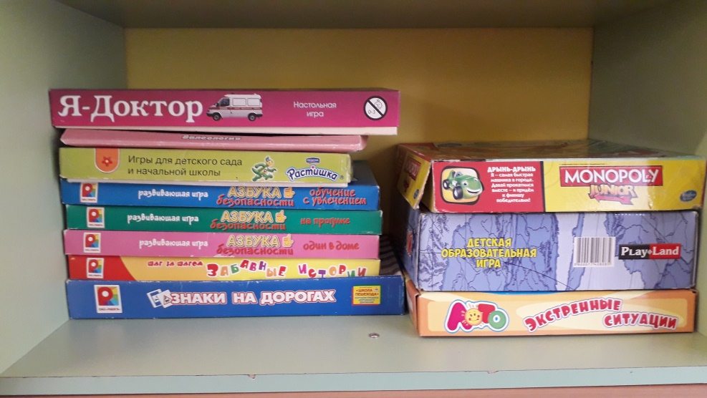  Цель: уточнить и закрепить знания детей о правилах поведения на улице, дома, на природе о правилах дорожного движения, о различных видах транспорта. |  |  | - «Азбука безопасности» (обучение с увлечением)  - «Азбука безопасности» (на природе)  - «Азбука безопасности» (один дома)  - «Знаки на дорогах»  - «Забавные истории»  - Лото «Экстренные ситуации»  - «Я-доктор»  - «Валеология»
Совместное творчество родителей и детей
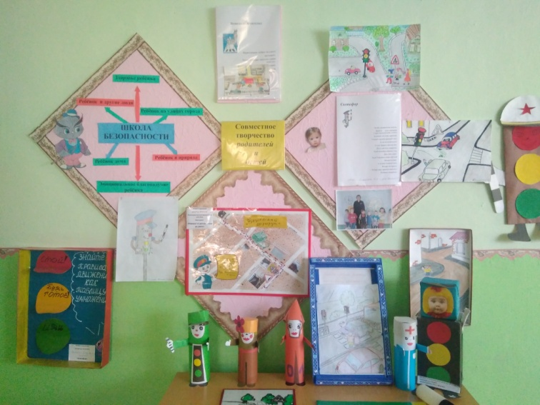 |  | Цель:активно привлекать родителей к совместной работе с ДОУ по обучению детей правилам дорожного движения.
Настольные игры
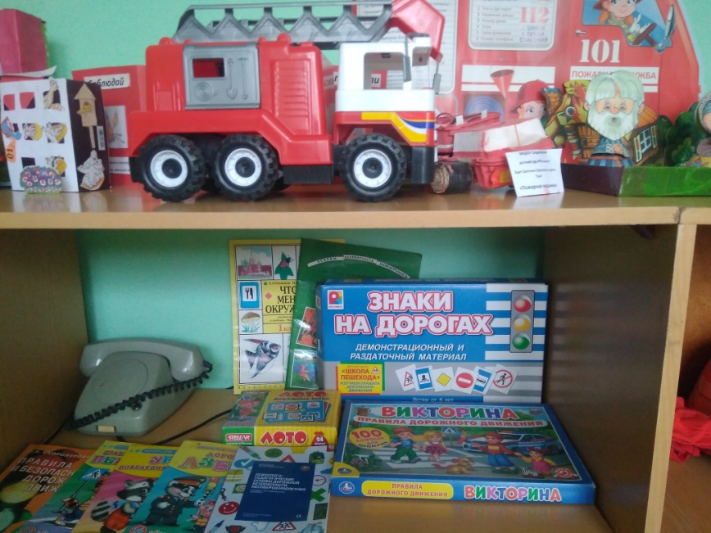 |  | Цель:обучить детей правилам дорожного движения в форме игры
Папки-передвижки по безопасности
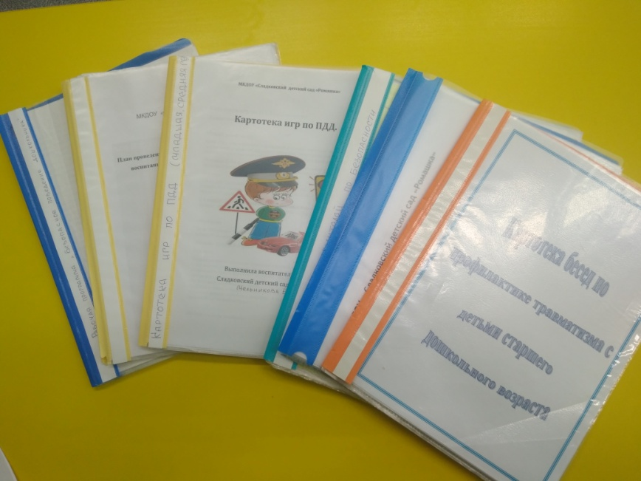 |  |  |  |  | - ПДД  - Дорожные знаки  - Правила поведения при пожаре,ПДД
Пожарный щит
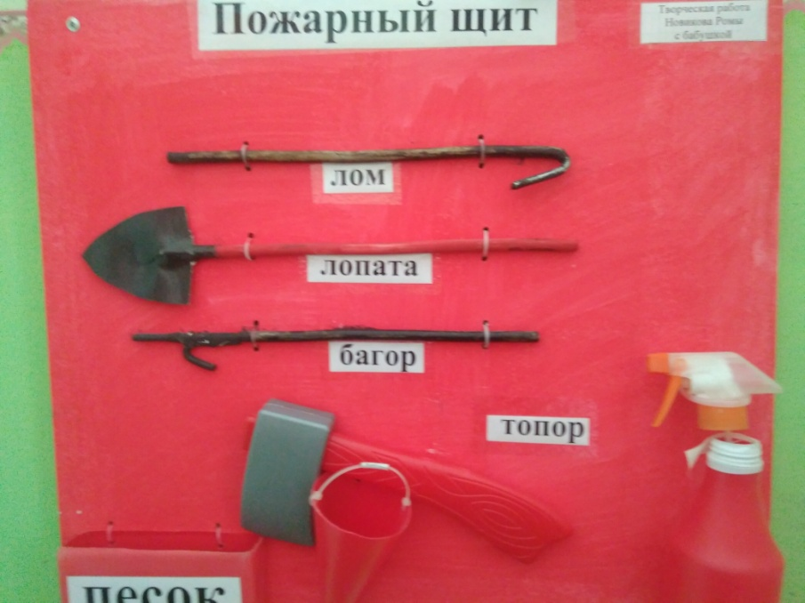 |  |  |  | Цель: знакомить детей с макетом пожарного щита, комплектацией инвентаря (первичными средствами пожаротушения), способствовать формированию осознанного отношения к пожару.
Лепбук «Безопасность на дорогах»
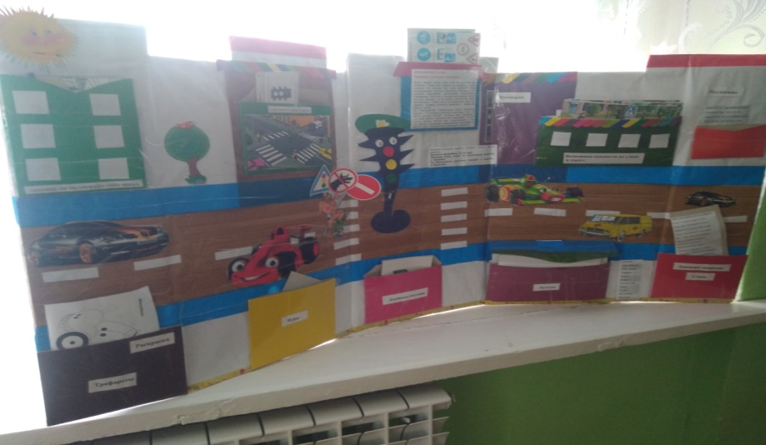  Цель: закрепление у детей старшего дошкольного возраста знаний и навыков безопасного поведения на улицах |  |  |  |  | - Раскраски, загадки  - Виды транспорта  - Разрезные картинки  - Правила ПДД  - Викторина «ПДД»  - Дорожные знаки  - Д/И «Найди знак»
Лепбук «Пожарная безопасность»
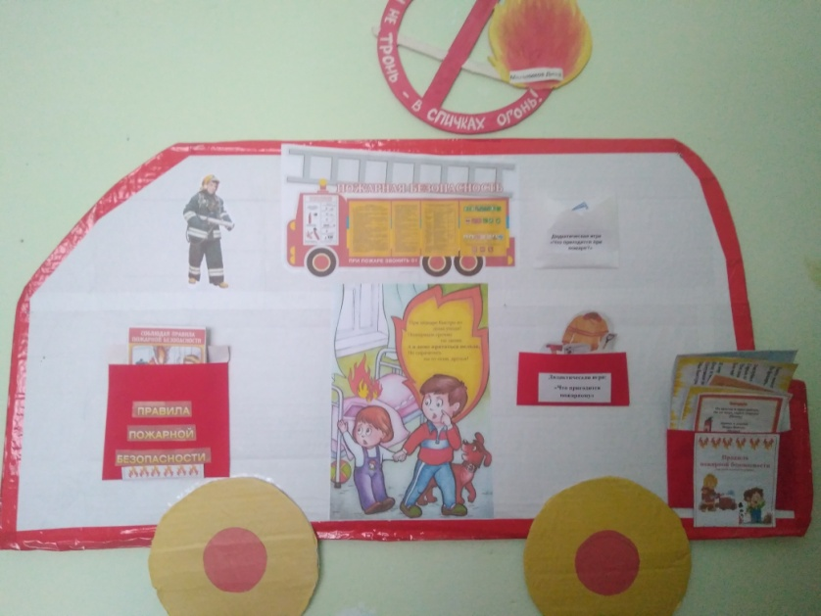  Цель: закрепить знания детей о правилах пожарной безопасности |  |  |  |  | - Раскраски, стихи,загадки  - Ребусы  - Разрезные картинки
Картотеки
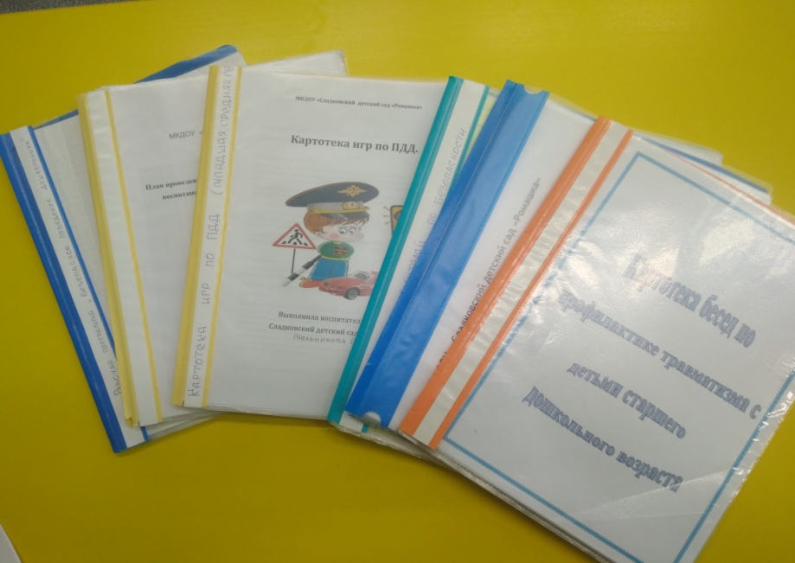 |  |  |  |  |  | - Подвижные игры по ПДД,пожарной безопасности  - Беседы по пожарной безопасности, по ПДД  - Загадки, стихи по ПДД и пожарной безопасности  - Правила поведения для детей по безопасности  - Консультации,памятки по безопасности для родителей

